Dům dětí a mládeže Jednička, Spojených národů 1620, Dvůr Králové n. L., 544 01
telefon 499 320 353 info@ddmdvurkralove.cz www.ddmdvurkralove.cz

vás zve na prázdninovou akci
VÝPRAVA
ZA DOBRODRUŽSTVÍM

pobyt a nocování na dvou zajímavých památkách - v areálu barokního špitálu v Kuksu a na hradě Kumburku
6. – 8. února 2019

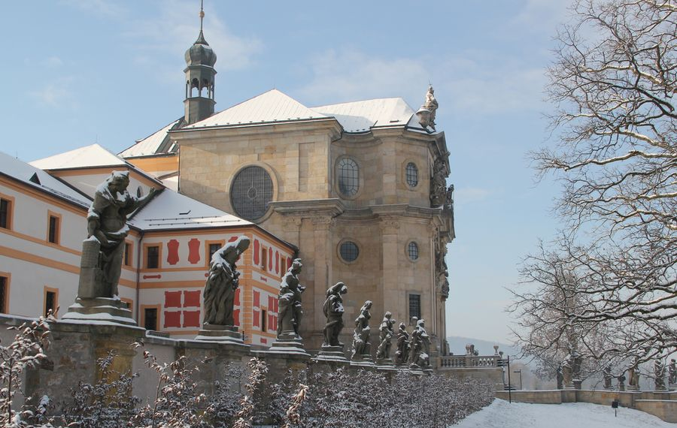
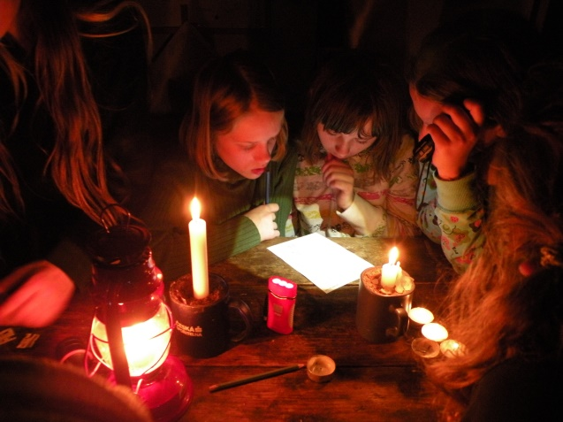

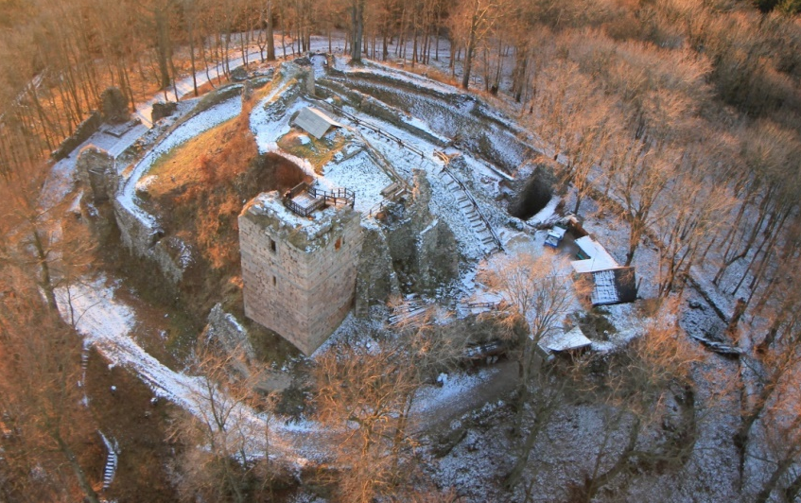
akce pro všechny mladé
dobrodruhy - chlapce i dívky
od 10 let

- prohlídka obou areálů, procházka
po okolí, večerní pátračka, posezení
při svíčkách, hradní i jiné hrátky, hledání
pokladu
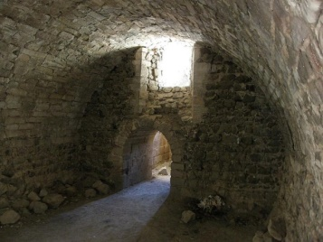
cena: 1 200 Kč (veškeré výdaje – doprava,
ubytování, stravování, vstupné, průvodce)

Další informace a přihlášky nejpozději do 25. ledna 2019 u V. Jiřičky
v Jedničce: tel.: 775 621 550, e-mail : vladimir.jiricka@ddmdvurkralove.cz

